Конспект открытой образовательной деятельности по ознакомлению с окружающим с использованием » подвижных игр-загадок
«Жилища животных»

Подготовила и провела
Курындина М.В.
2014

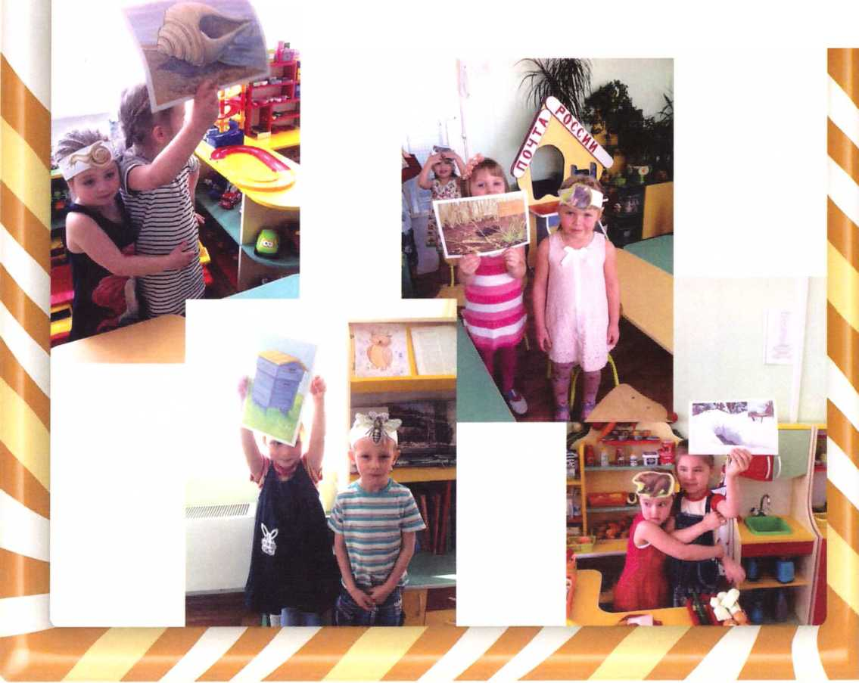

Жилища животных

Задачи:
1. Обогащать представления детей о диких животных. Учить отмечать характерные особенности внешнего вида животных, уточнить названия жилищ, повадки.
2. Активизировать предметный словарь (берлога, дупло, нора, логово), словарь признаков (длинный - короткий, большой – маленький, колючий, хитрая, трусливый).
3. Развивать интерес к живой природе, эмоциональную отзывчивость.

Оборудование.
Иллюстрации диких животных, контурные изображения животных, карточки с изображением жилищ диких животных, ёлочки с загадками, мягкие игрушки (лиса, заяц, медведь), кубик.
Ход занятия.
Воспитатель: Сегодня мы с вами отправимся в путешествие в лес. Как выдумаете, каких животных мы можем там встретить?
Дети: Лису, зайца, волка, медведя, ежа, белку.
Воспитатель: Верно, мы можем встретить в лесу диких животных. У них в гостях мы и побываем. Поможет нам вот этот волшебный кубик. (У воспитателя в руках кубик, на гранях которого приклеены изображения белки, лисы, зайца, мяча). Я его подброшу, и он покажет нам, к кому мы отправимся сначала. ( Подбрасывает). Кто это?
Дети: Белка.
Воспитатель: Да, это именно она, проходите к белке в гости.
Воспитатель: Белочка приготовила вам загадки и спрятала их под ёлочками. Вам надо очень постараться, чтобы их отгадать.
(Дети по очереди отгадывают загадки, которые на них написаны. Если загадка отгадана верно, под ёлкой появляется изображение животного.)
Воспитатель: Молодцы же вы, ребятки, отгадали все загадки. Но посмотрите внимательно на этих животных. Мне кажется, что одно из них не живёт в лесу. Кто здесь лишний?
Дети: Кошка лишняя.
Воспитатель: Почему?
Дети: Все животные дикие, а кошка домашняя.
Воспитатель: Верно. Но в лес у каждого из этих животных есть свой дом. Скажите, как называется дом у медведя?
Дети: Берлога.
(Воспитатель убирает ёлочку и ставит рядом с медведем изображение берлоги.)
Воспитатель: Где живёт белка?
Дети: Белка живёт в дупле.
Воспитатель: А где устраивает себе ноку ёж?
Дети: Под старым пнём.
Воспитатель: А где лиса живёт?
Дети: Лиса живёт в норе.
Воспитатель: Кто знает, как называется жилище волка?
Дети: Логово.
Воспитатель: Только у зайца нет в лесу дома, он ночует под кустом. Вы, ребята справились со всеми заданиями белки. Пора нам отправляться дальше.
(Дети встают. Воспитатель подбрасывает кубик, выпадает изображение мяча.)
Воспитатель: Пришла пора немного отдохнуть и поиграть.
(Игра с мячом «Назови детёныша»)
Воспитатель: Вы хорошо знаете детёнышей диких животных.
Волшебный кубик, подскажи, к кому нам идти дальше? Кто это?
Дети: Заяц.
Воспитатель: Ребята, а как зайчика называют в сказках?
Дети: Зайчик – побегайчик, зайчишка – трусишка.
Воспитатель: Раз он такой трусишка, я не буду показывать ему животных, а покажу только их тень. А вы отгадайте, какое животное спряталось.
(Дети отгадывают животных по их контурному изображению.)
Воспитатель: Молодцы, зоркие у вас глаза! Вот вам ещё одно задание. Я начну предложение, а вы его закончите.
• У зайца хвост короткий, а уши …
• Заяц пушистый, а ёжик …
• Ёж маленький, а медведь …
• Медведь живёт в берлоге, а белка …
• Заяц летом серый, а зимой …
• У лисы – лисята, а у волка - …
Воспитатель: А сейчас все по порядку встанем дружно на зарядку, но не простую, а заячью.
(Игра «Зайка серенький сидит»)
Воспитатель: Ну вот, погостили мы у зайчика, пора дальше в путь отправляться. Подброшу наш кубик … Кто это?
Дети: Лиса.
(Дети проходят и садятся на стулья. На столе сидит игрушка – лиса.)
Воспитатель: Вот и лиса. Скажите про лису, она какая?
Дети: Рыжая, пушистая, мягкая, хитрая.
Воспитатель: Про лису говорят лисичка – плутовка. Она любит всех запутывать. Посмотрим, сможет ли она вас обмануть. Сейчас я буду называть какую – либо часть тела, а вы отвечайте, у людей или у зверей она есть. Например, руки есть у кого?
Дети: У людей.
Воспитатель: А лапы у кого?
Дети: У зверей.
Воспитатель: Пасть - …, рот - …, лицо -…, морда - …, уши - …, живот - …, шерсть - …, глаза - …, когти - …, ногти - …, хвост - …
Воспитатель: Умнички, не запутала вас лиса! Но ей так и хочется кого-нибудь обмануть. Лисичка хочет узнать, сможете ли вы узнать зверей с закрытыми глазами.
(Воспитатель выставляет на стол медведя, зайца и лису.)
Воспитатель: Узнавать зверей мы будем по хвосту и по ушам.
(Дети рассматривают хвосты и уши животных.)
Воспитатель: У меня есть волшебные очки, которые закроют ваши глаза. Угадывать вы будете с помощью рук.
(Дети по очереди угадывают животных.)
Воспитатель: Не смогла вас лисичка запутать и с этим заданием вы справились. Наше путешествие подошло к концу.
Итог занятия
Понравилось вам в лесу?
У кого в гостях мы побывали?

